Leistungsbeschreibung - Pos.1.3 - Zwei (2) schwere Bergefahrzeuge 8x8

Technische Spezifikationen und Anforderungen:
Die Fahrzeuge müssen mindestens die nachfolgenden Spezifikationen bzw. Anforderungen erfüllen.

schweres Bergefahrzeug 8x8
Menge: zwei (2) Stück
1 | Neufahrzeug ohne Erstzulassung | - Fertigstellungsjahr des Nutzfahrzeuges mit Aufbau ab 10/2025 und  - Kilometer-Leistung des Nutzfahrzeuges liegt unter 3.000,00 km, und  - das Nutzfahrzeug wurde noch nicht dem bestimmungsgemäßen Gebrauch zugeführt und ist schadensfrei.
2 | Fahrgestell  (inkl. Produzenten, Modell, Hersteller-Datenblatt anbieten)
2.1 | Motor | Diesel, mind. Euro 5, mind. 320 kW
2.2 | Antrieb | 8x8
2.3 | Vorderachse | Mit Stabilisator  Differentialsperre  Max. Achslast 2 x mind. 8,0 t  Trommelbremse
2.4 | Hinterachsen | Mit Stabilisator  Differentialsperre  Max. Achslast 2 x mind. 13,0 t  Trommelbremse
2.5 | Felgen und Reifen | mind. 13 Sätze
2.6 | Reserveradträger | am Abschlepparm
2.7 | Kraftstofftank | mind. 400 L
2.8 | Stoßstange | Stahl
2.9 | ABS | vorhanden
2.10 | Batterien | 12V, 2 x mind. 175 Ah
2.11 | Warndreieck und Warnleuchte, KFZ-Verbandskasten, Wagenheber, Unterlegkeil. | vorhanden
3 | Fahrerhaus
3.1 | Anzahl der Sitze inkl. Fahrer | mind. 2
3.2 | Außenspiegel | Elektrisch verstellbar
3.3 | Klimaanlage | Vorhanden
4 | Aufbau
4.1 | Hilfsrahmen | Der durchgehende Hilfsrahmen muss aus Vierkant-Profilen bestehen und mittels Schraubverbindung gemäß Aufbaurichtlinien des LKW-Herstellers mit dem Chassis verbunden sein.
4.2 | Hauptarm | Der Hauptarm, bestehend aus hochfestem Feinkornstahl, muss im vorderen Bereich mit einer integrierten Montageplatte für die Hauptbergewinde ausgestattet sein.  Der Hauptarm wird durch zwei Teleskop-Hydraulikzylinder gehoben bzw. gesenkt. Der maximale Anhebewinkel des Hauptarmes muss von ca. 25° sein.  Am hinteren Ende des Hauptarmes muss sich eine drehbare Seilführungsrolle (Propellerrolle 360°) zur Seilführung der Hauptbergewinde befinden. Die drehbare Seilführungsrolle muss dabei Seitenzug bis über 90° auf jede Seite ermöglichen.
4.3 | Ersatzradhalter | Auf der Oberseite des Hauptarmes im hinteren Bereich muss sich eine Halterung für ein beigestelltes Ersatzrad befinden. Die Sicherung des Ersatzrades muss durch eine Flügelschraube inklusive Vorhängeschloss erfolgen.
4.4 | Unterfahrlift in flacher Ausführung | Der Unterfahrlift muss am Hauptarm gelagert sein und aus hochfesten, geschweißten Stahlprofilen bestehen. Ein Knickzylinder muss das Hoch- und Abklappen des Teleskopausschubes ermöglichen. Der 2-fach Teleskopausschub muss mittels eines doppeltwirkenden Hydraulikzylinders ein- und ausgefahren werden. Der Ausschubarm muss mit speziellen Gleitpaketen ausgestattet sein.  - Max. Reichweite von Lagerung Unterfahrlift bis Mitte Hubgabel ca. 4.100 mm  - Max. Reichweite von Lagerung Unterfahrlift bis Mitte Radbrille ca. 4.400 mm  - Max. hydraulischer Ausschub ca. 2.400 mm  - Max. Anstellwinkel des Ausschubarms ca. 90°  - Min. Anstellwinkel des Ausschubarms ca. - 15°  Max. Höhe 1. Ausschub / 2. Ausschub 184 mm/ 148 mm
4.4 | Unterfahrlift in flacher Ausführung | Der Unterfahrlift muss mit voller Abschlepplast angehoben werden, ohne dass die Zylinder des Hauptarms bedient werden.
4.5 | Maximale Hubkapazitäten | - Ausschubarm eingefahren – Kapazität Knickarm ca. 20 to  - Ausschubarm eingefahren – Kapazität Hauptarm ca. 16 to  - Ausschubarm ausgefahren ca. 10 to
4.6 | Verfahrbare Last | Max. Abschleppkapazität während der Fahrt ca. 6 – 8 to
4.7 | Hauptbergewinde – 30 to Kapazität | Die Trommelwinde mit einer max. technischen Zugkraft von bis zu mind. 30 Tonnen auf innerster Seillage ist am vorderen Ende des Hauptarms auf einer integrierten Montageplatte zu montieren.  Die Winde muss durch Hydraulikmotoren angetrieben werden und über eine Trommel und ein Gehäuse verfügen, das für zusätzliche Festigkeit und strukturelle Integrität aus Sphäroguss gefertigt wird.  Weiters muss die Winde mit einer federkraftbetätigten, druckentlastenden Lamellenbremse und dem idealen Trommel-zu-Drahtseil Verhältnis von mindestens 10:1 ausgestattet sein.  Das Windenseil muss über den Hauptarm nach hinten zur Seilführungsrolle geführt sein.  Das Ende des Windenseils muss aus aufgepresster Kausche, einem Schäkel und Haken bestehen.  Technische Daten:  - Zugkraft unterste Seillage ca. 300 kN  - Zugkraft oberste Seillage ca. 190 kN  - Seilgeschwindigkeit im Lastgang, unterste Seillage ca. 3,0 m/min.  - Seilgeschwindigkeit im Lastgang, oberste Seillage ca. 4,0 m/min.  - Seilgeschwindigkeit im Schnellgang, unterste Seillage ca. 8,0 m/min.  - Seilgeschwindigkeit im Schnellgang, oberste Seillage ca. 13,0 m/min.  - Seildurchmesser mind. 26 mm  - Gesamtseillänge mind. 60 m
4.8 | Zubehör für Winde | 2x Kette mit Haken und Öse 2000mm, 2.500 kg  2x Kette mit Haken und Öse 2000mm, 6.700 kg  1x Kette 2-Strang mit Haken und Öse 2000 mm, 9.500 kg  2x Rundschlinge 6.000 kg, U=4000 mm  2x Rundschlinge RS 10, 10.000 kg, U=4000 mm  2x Schäkel geschweift 6,5 to  2x Schäkel geschweift 8,5 to  2x Schäkel geschweift 12 to  2x Rundschlinge RS 30, 30.000 kg, U=4000 mm  2x Schäkel geschweift 25 to
4.9 | Seilauszugswinde | Die Winde muss mit einem hydraulischen Freilauf ausgestattet sein, der über 2-Hand-Sicherung zu bedienen ist und vom Bedienpult ausgesteuert wird. Eine Anpressrolle sowie eine Seiltrommelbremse muss das Verwickeln des Drahtseiles während des händischen Abspulens verhindern.  Zugkraft: mind. 3,5 to, Druck: 175 bar  Steuerung über Funkfernsteuerung
4.10 | Hydrauliksystem | - 1 Kreis Hydrauliksystem mit Hochdruckfilter und Proportionalventilen  - Hydraulikpumpe an den Nebenabtrieb des LKW Fahrgestells montiert  - Hydrauliköltank mit Einfüllstutzen inkl. Sieb, Rücklauffilter und Füllstandanzeige am Hydrauliköltank  - Alle Hydraulikfunktionen sind mit Sicherheitsventilen auszustatten
4.11 | Bergestützen | Zwei hydraulische Abstützungen am hinteren Ende des Aufbaues:  - Abstützbreite ca. 2.450 mm  - Voneinander unabhängig angesteuerte Hydraulikzylinder mit hydraulisch entsperrbaren Rückschlagventilen  - Stützplatten mit Schwenkteil „gezahnt“ für Arbeiten im Gelände und „glatt“ für Arbeiten am Asphalt  - 4 Einhängemöglichkeiten für Anschlagmittel  - 2 Zurrringe (1 je Seite), je mind. 8 to  - 2 Schwerlastscharniere (1 je Seite) je mind. 20 to
4.12 | Staukästen | Der Aufbau ist hinter dem Fahrerhaus links und rechts über die gesamte Länge mit Stahlverkleidungen auszustatten. Im vorderen Bereich müssen sich je Seite mind. 2 Stauräume und im hinteren Bereich ebenfalls 2 kleine Stauräume befinden. Das Kontrollpanel muss sich in einem separaten Stauraum hinten rechts befinden. Das Aufbauheck ist beidseitig mit Auftritten und Handgriffen auszustatten (Antirutschfolie auf allen begehbaren Flächen). Kotflügel mit Gummispritzlappen sind in die Stahlverkleidung zu integrieren.  Alle Stauräume sind auszustatten mit:  - Versperrbaren Stahltüren bzw. Klappen  - Gummimatten am Boden  - Einheitlichem Schließsystem (Hauptschlüssel) für alle Türen  - Gasdruckfedern zum Halten der Türen im geöffneten Zustand  - Innenbeleuchtung  - Lüftungsgitter an der Staukastenrückseite  - Halterung für die mitgelieferte Ausstattung  - Halterung für Unterlegkeile  - Kennzeichenhalter
4.13 | Halterung für Abschleppbrille und Hubjochverlängerungen | Im Unterbau des LKW ist eine Halterung für die Abschleppbrille und die Hubjochverlängerungen anzubringen, inkl. Verschlussbügel und Vorhängeschloss
4.14 | Abschleppvorrichtung für 2 und 3 1/2" Königszapfen | vorhanden
4.15 | Stahl-Bullenfänger | mit Rammgummi, klappbar
4.16 | Lichtanlage | - 2 Stück drehbare Arbeitsscheinwerfer am Heck in LED-Ausführung  - Montage der beigestellten Seitenmarkierungsleuchten  - Versetzen der originalen Heckleuchten des Fahrgestells und Montage am Heck der Staukästen
4.17 | Funkfernsteuerung | für bis zu mind. 6 Funktionen inkl. Windenfreilauf für eine Winde – schaltbar am Hauptbedienpult (Standardfunktionen: Hauptarm, Knickarm, Ausschub, Winde)
4.18 | Montage der LKW seitig vorhandenen Elektrik- und Pneumatikanschlüsse | am Fahrzeugheck
4.19 | Warnlichtbalken | Warnfarbe blau
4.20 | Rückfahrvideosystem | vorhanden
4.21 | Werkzeugkasten tragbar | mit Werkzeugsatz für LKW inkl. Halterung  Werkzeugkasten bestehend aus mind. 3 Fächern und Werkzeugsortiment S 1151 M (65-teilig)
4.22 | Fremdstarteinrichtung | 12V und 24V im Bereich des Hauptbedienpultes inkl. Starthilfekabel mind. 7m
4.23 | Wendelflex-Kabel | 2 Stück
4.24 | Stanagösenadapter Gr. 3 KTL für Nato Aufnahme | 2 Stück  inkl. 2 Stk. Sicherungsbolzen Gr. 3 und 2 Stück Anschlagbolzen (für Befestigung bei Hubjoch) Größe 3
4.25 | Feuerlöscher 6kg | 1 Stück  Pulverlöscher
4.26 | Hilfsausrüstungspaket | - 1 Brechstange  - 1 Hammer schwer  - 1 Bolzenschneider schwer  - 1 Montageroller  - 1 Mülleimer  - 1 Besen  - 1 Schaufel  - 1 Eimer für Ölbindemittel  - 4 Sicherheitshelme  - 4 Paar Arbeitshandschuhe  - 2 Warnwesten  - 2 Warnblinkleuchten  - 5 Verkehrsleitkegel  - 1 Winkerkelle zweiseitig betrieben
4.27 | Lackierung | - Sandstrahlen aller Stahlteile  - Epoxy-Grundierung  - Decklackierung Bergesystem in LKW Hauptrahmenfarbe  - Decklackierung Staukästen einfarbig  - Das Abschleppzubehör schwarz KTL-beschichtet
4.28 | Konservierung | - Hohlraumschutz am Aufbau  - Wachs-Konservierung des Unterbodens und aller kritischen Aufbaubereiche
4.29 | Beschriftung/Beklebung | - Beschriftung der Bedienerinformation im Kontrollpanel  - Warnhinweise (Aufkleber)  - Antirutschfolien auf allen für die Begehung vorgesehenen Flächen
5 | Bergeausstattung
Nr. | Bezeichnung | Anzahl | Referenzbild
5.1 | Universalhubjoch | 1 | 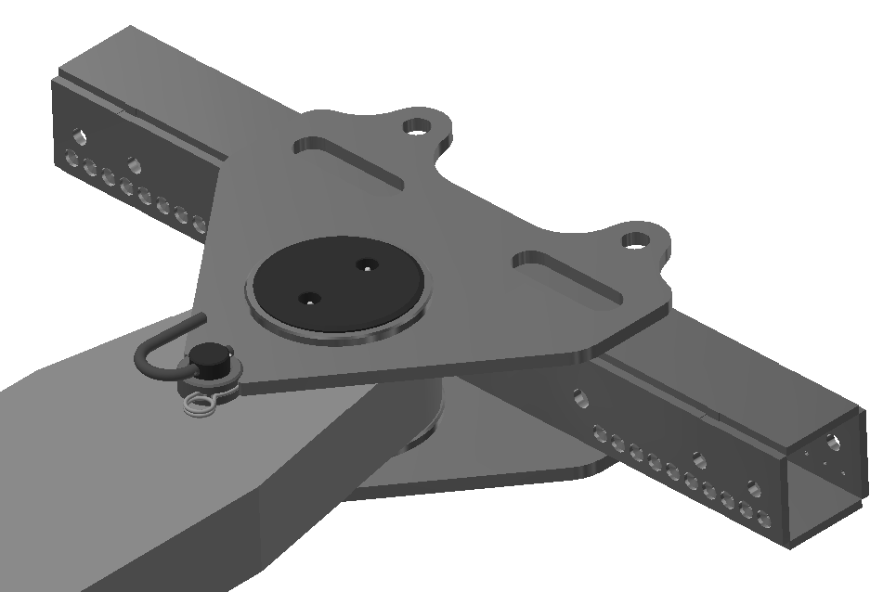
5.2 | Hubjochverlängerungen, Standard  L = 300mm | 2 | 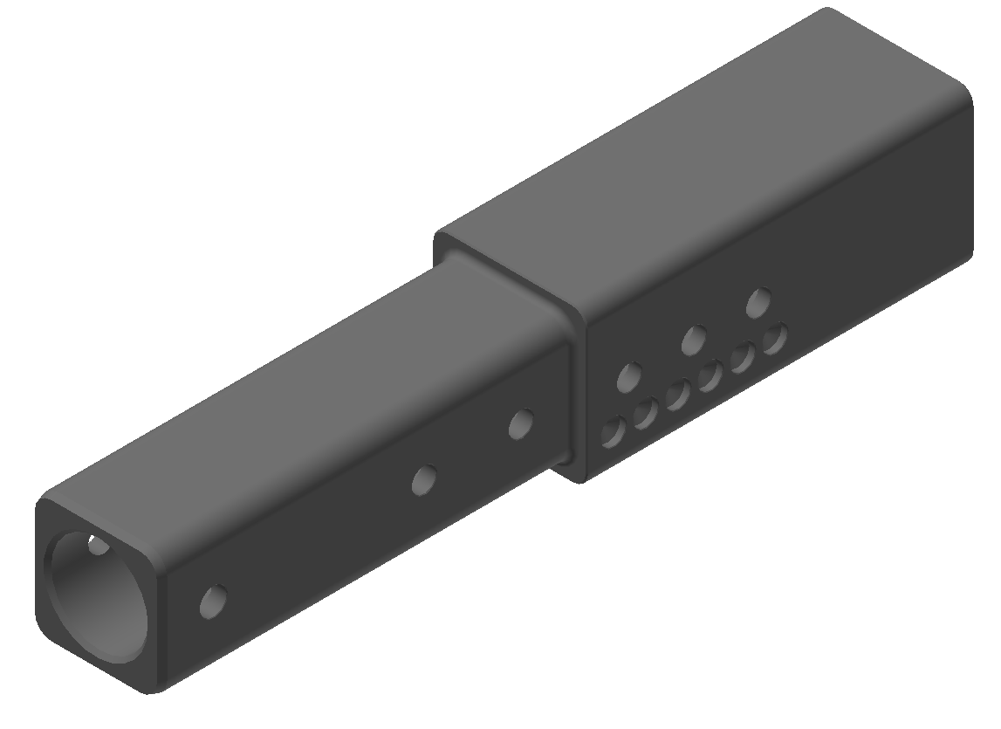
5.3 | Sicherungsbolzen für Hubjochverlängerungen | 2 | 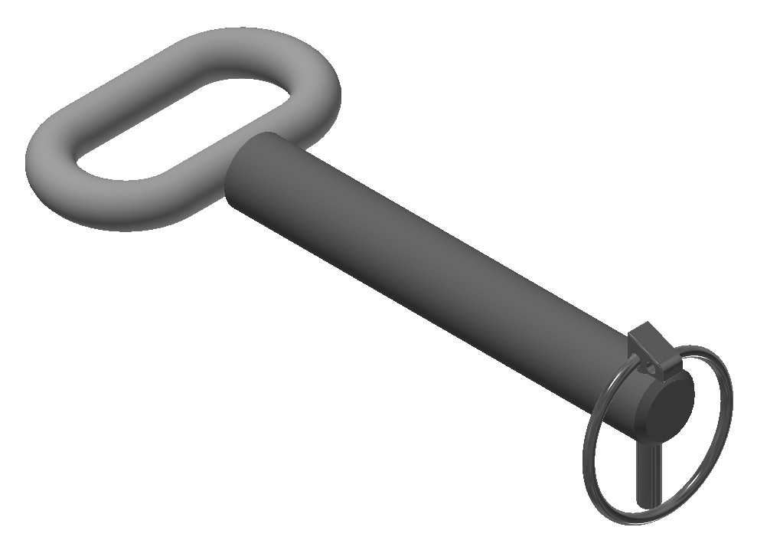
5.4 | Verstellbare Radaufnahmen (Abschleppbrille) in einteiliger Ausführung inklusive 4 Stück Absteckrohre (für verschiedene Radgrößen) | 2 | 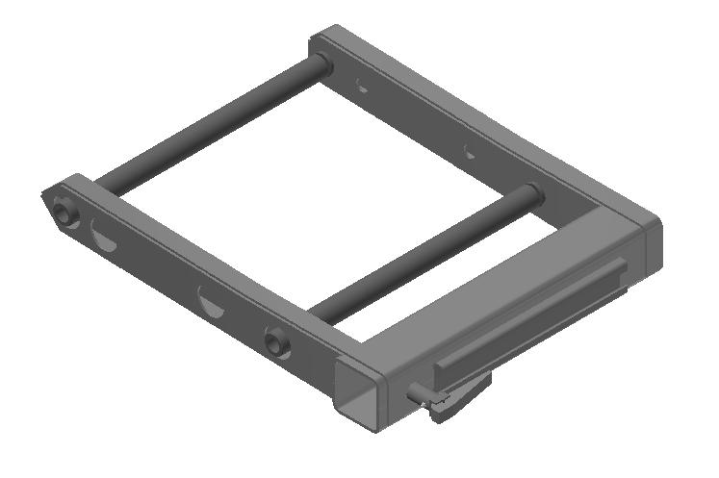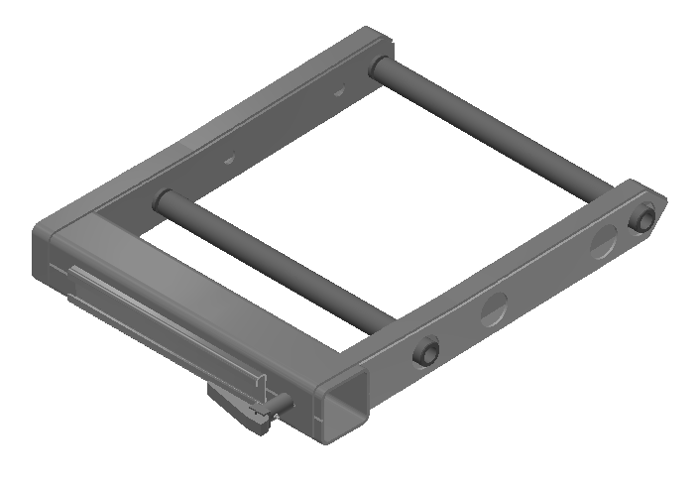
5.5 | Reifengurte mit offenem Ende, mit Ring und Haken, ZG 200 Z  B= 75 mm, L= 4.500 mm, für LKWs und Busse | 2 | 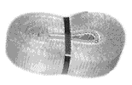
5.6 | Schwerlastratschen | 2 | 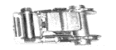
5.7 | Spannhebel für Schwerlastratsche | 1
5.8 | Gurtset inklusive:  2 Reifengurte  4 Zurrgurte mit Ratsche | 1 | 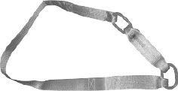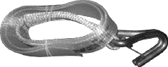  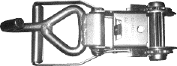  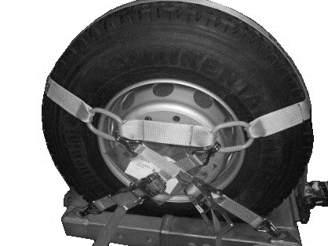
5.9 | Reifengurte für Klein-LKWs und PKWs, ZG 100 | 2 | 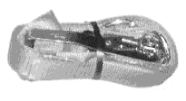
5.10 | Achsgabelhalter (1x links, 1 x rechts) | 2 | 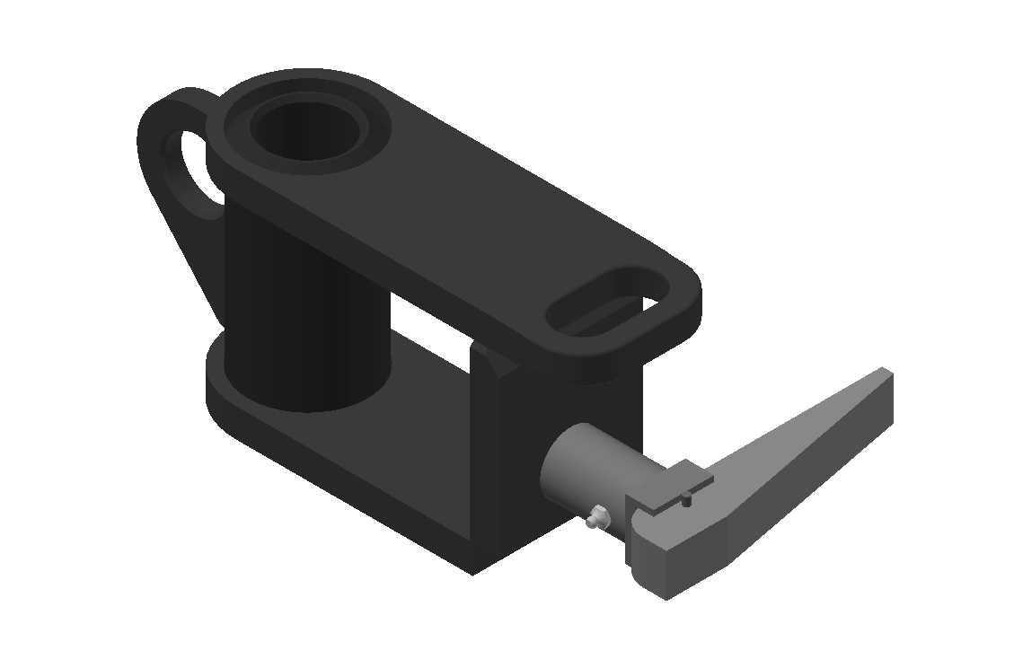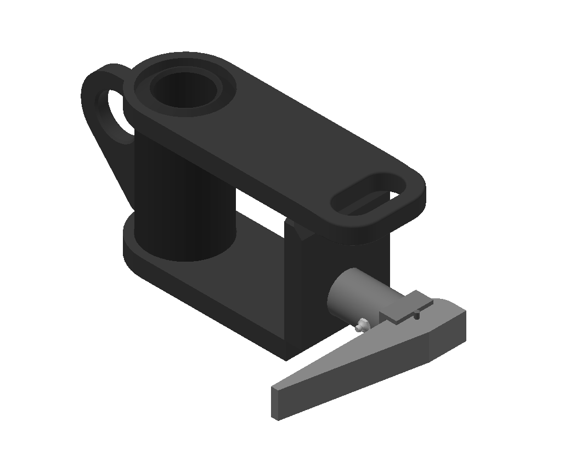
5.11 | Achsgabelerhöhungen (1 x links, 1 x rechts) | 2 | 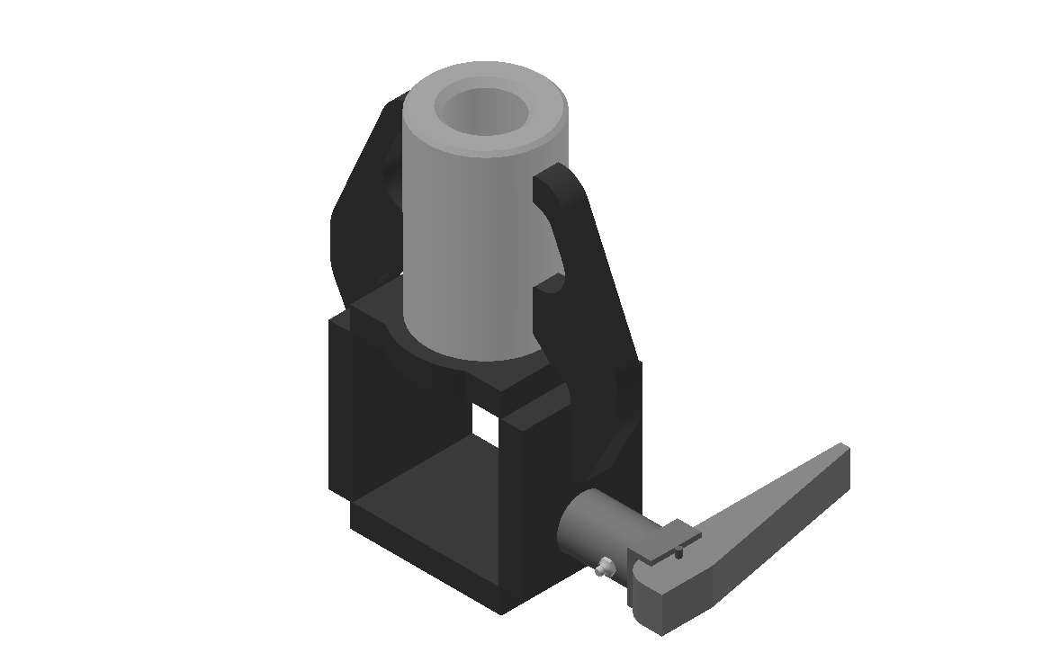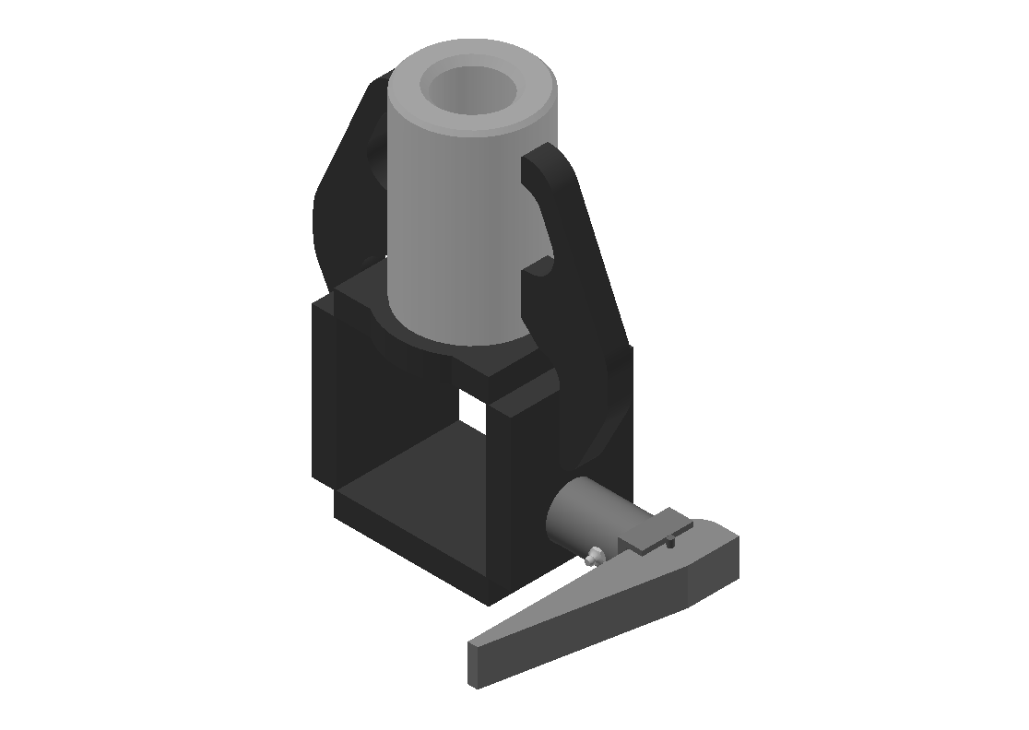
5.12 | Paar Achsgabeln in verschiedenen Größen | 7 | 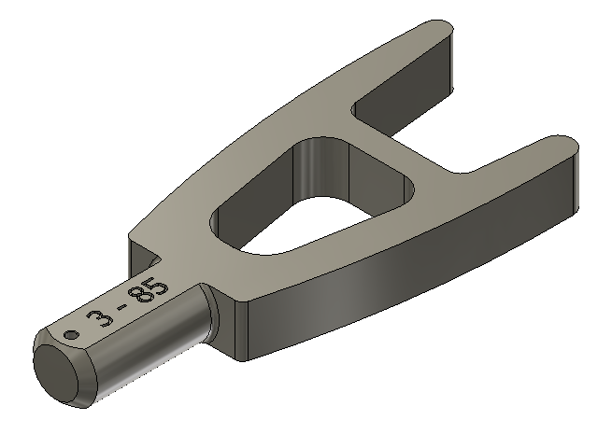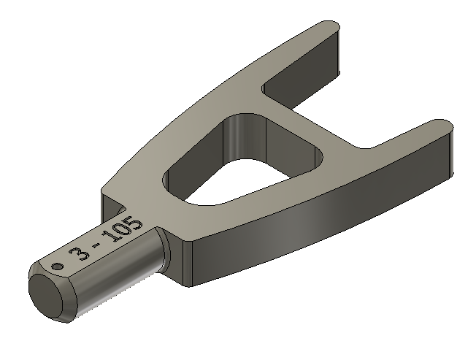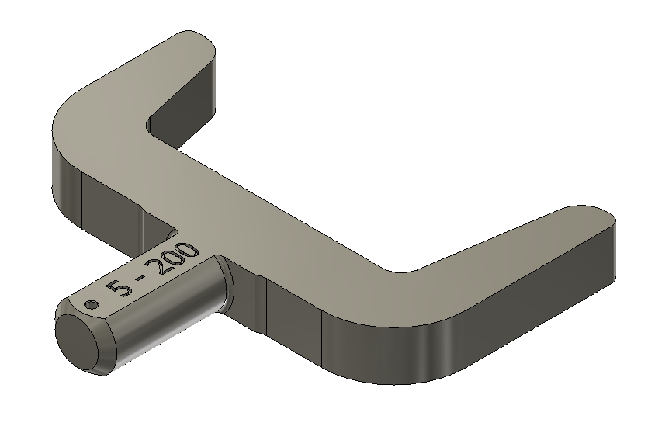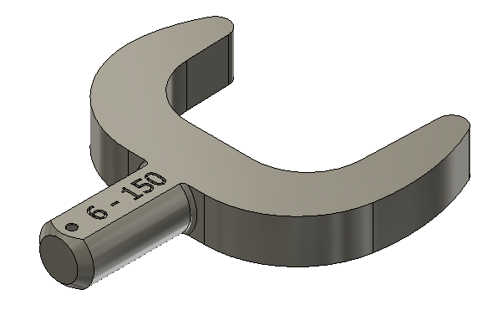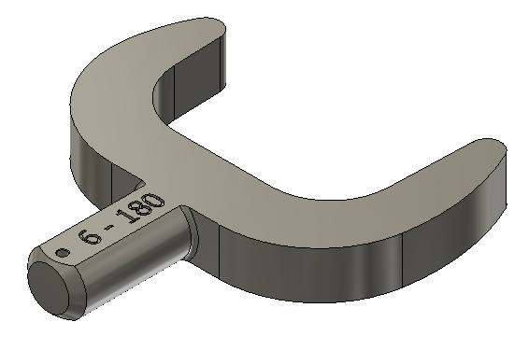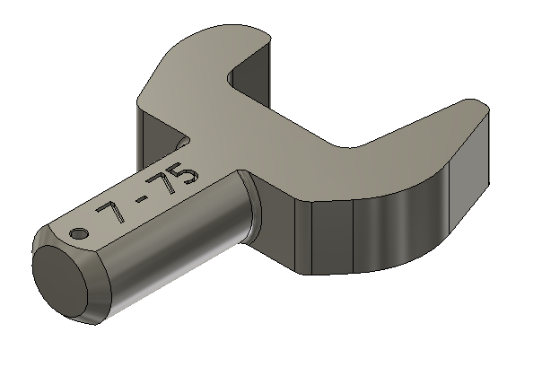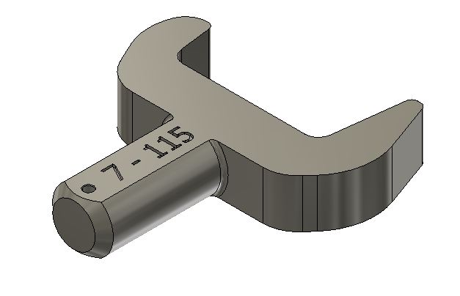
5.13 | Kettenadapter | 2 | 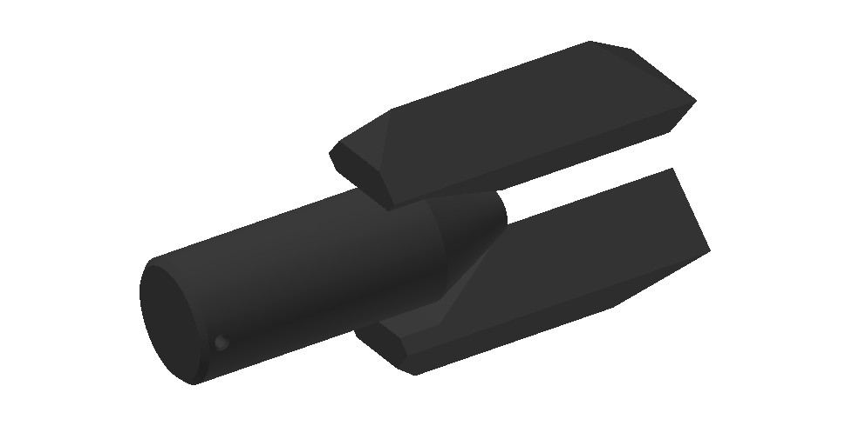
5.14 | Zurrgurte für Achsgabeln, 2 to  L=1.000 mm | 2 | 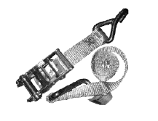
5.15 | Adapter für Abschleppbolzen, inkl. 2 Lagerbolzen und 2 Splints | 1 | 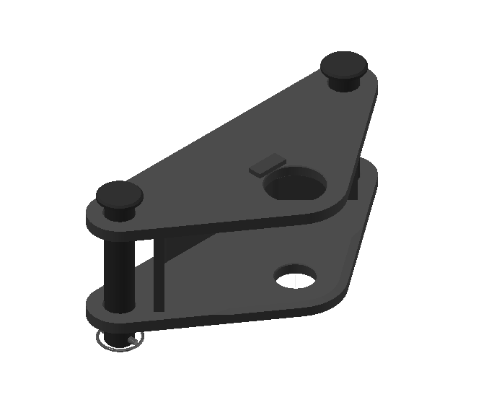
5.16 | Abschleppbolzen 39 mm mit Kugelkopf für Anhänger, inkl. Spannmutter mit Splint | 1 | 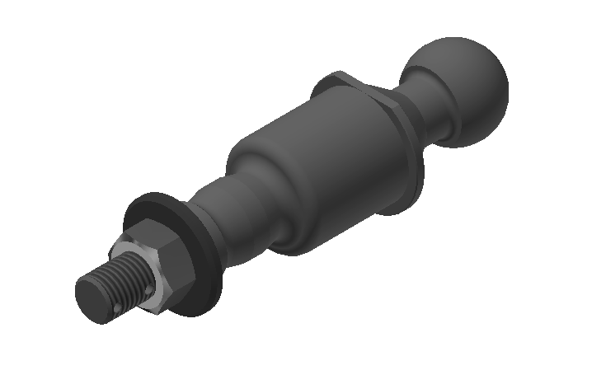
5.17 | Abschleppbolzen 49 mm, inkl. Federstecker | 1 | 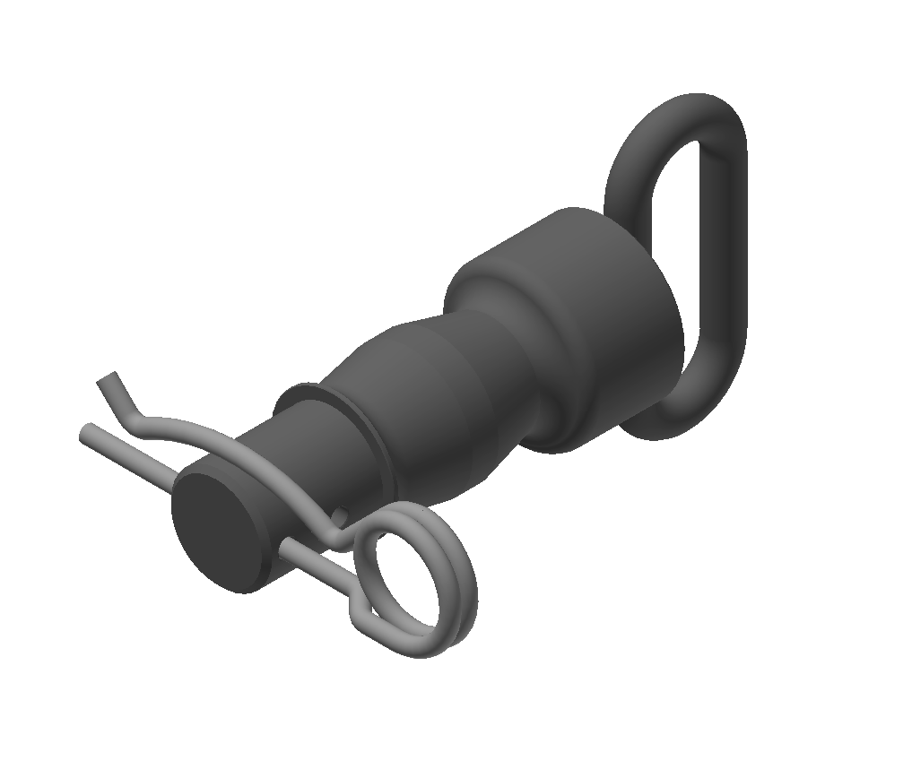
5.18 | Abschleppbolzen 55,8 mm, inkl. Federstecker | 1 | 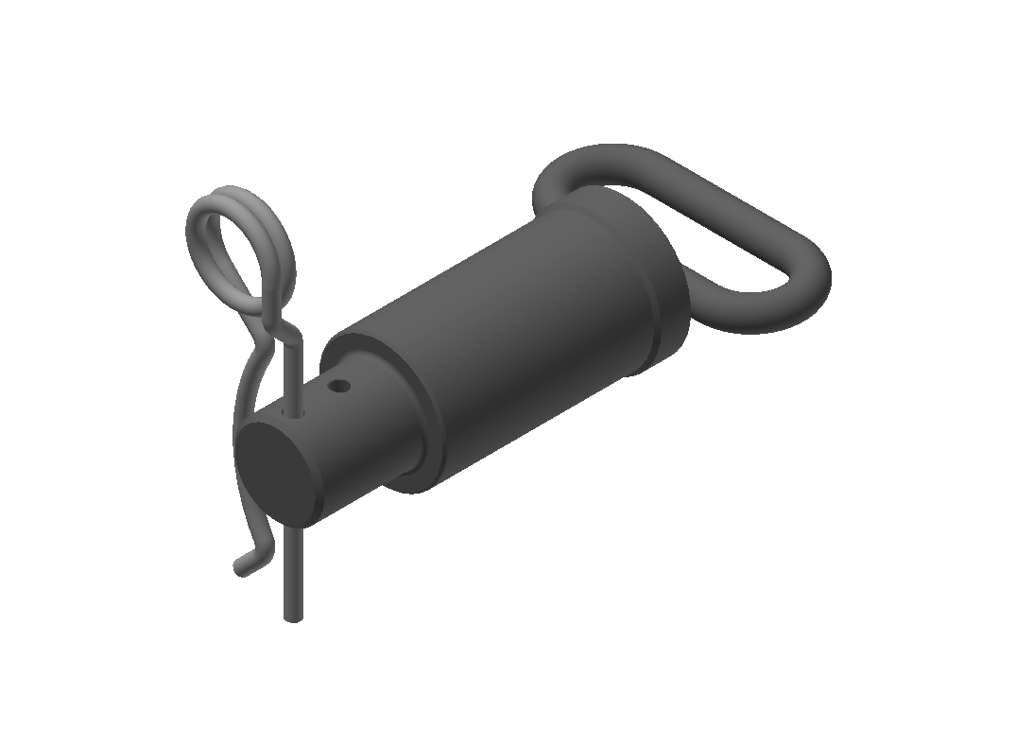
5.19 | Seilführungsrolle für bodennahen Seilzug, 600kN | 1 | 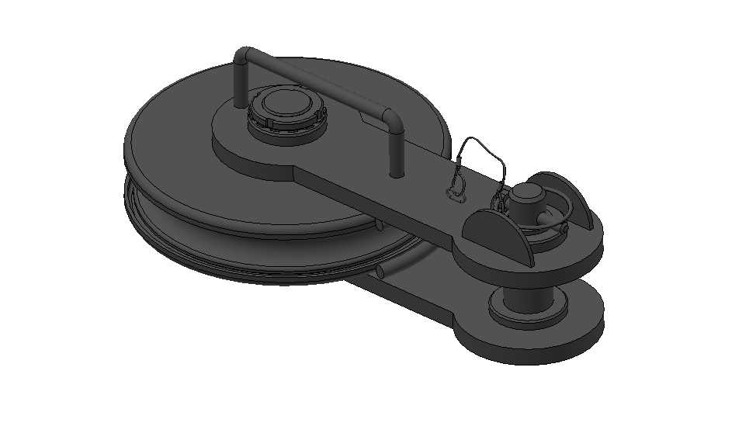
5.20 | Einhängestück für Schwerlastscharnier am Abschlepparm | 1 | 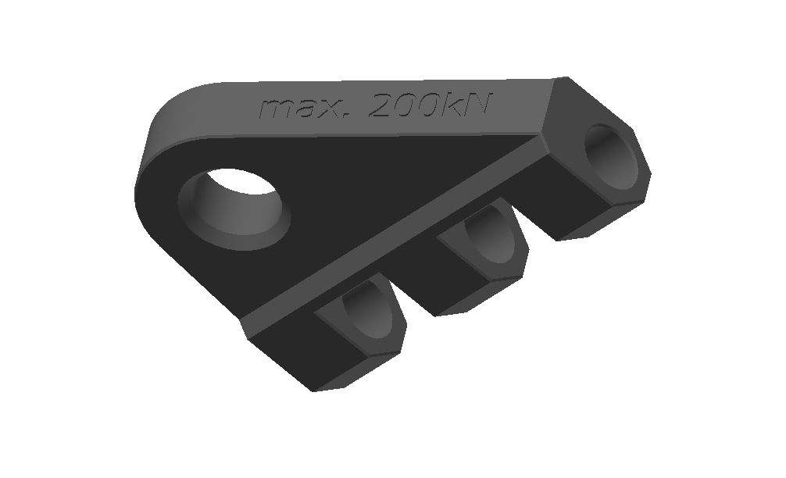
5.21 | Sicherungsbolzen für Einhängestück | 1 | 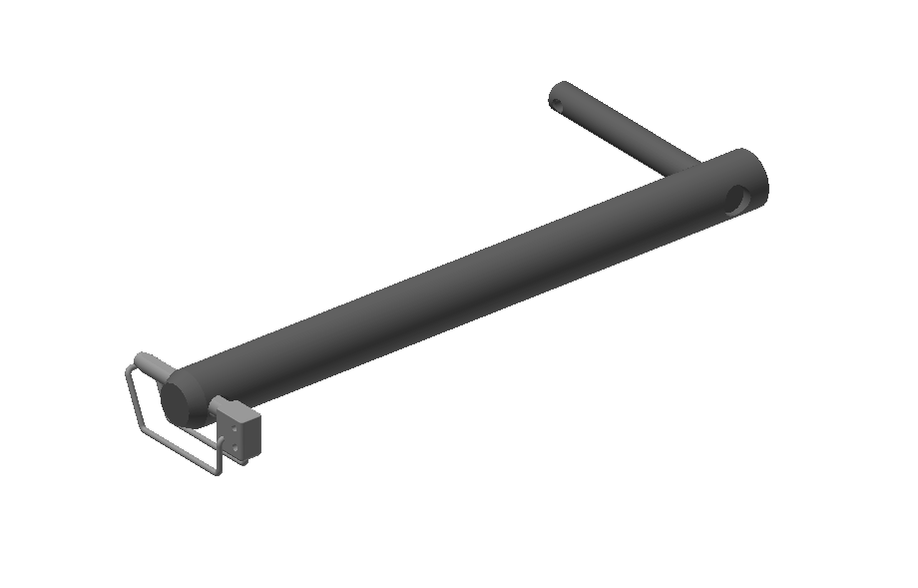
5.22 | Adapter für Ersatzrad inkl. Kette | 1 | 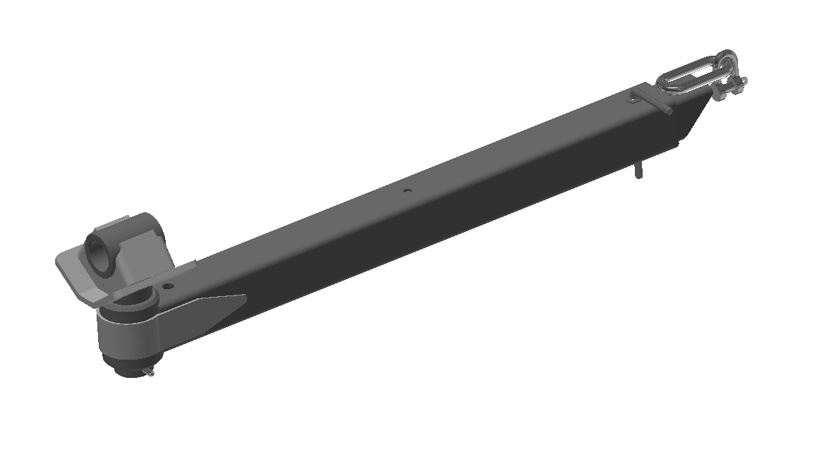
5.23 | Abschleppbolzen Ø 39mm ohne Absetzung mit Splint für Res. Radgalgen | 1 | 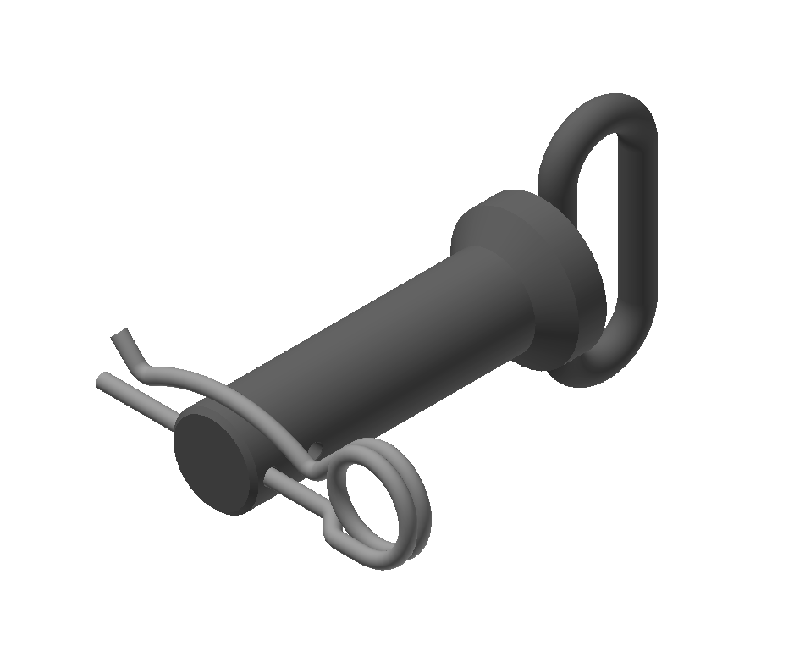
5.24 | Aufbockhilfen keilförmig aus Holz  600mm / 200mm / 100mm | 2 | 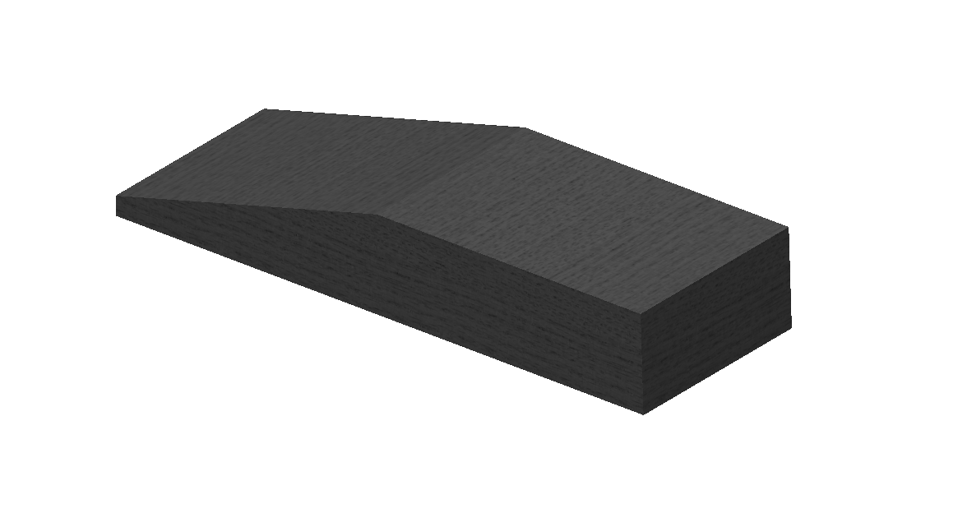
5.25 | Zurrgurte mit Ratsche  L=5.000 mm | 2 | 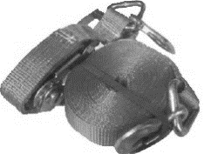
6 | Zeichnungen, Diagramme etc. | Zeichnungen des angebotenen Fahrzeuges mit dem Angebot einreichen.
7 | Dokumentation | - Standard Bedienungs- und Wartungsanleitung  - Basisersatzteilkatalog  - Alle Dokumente einsprachig in Deutsch oder Englisch 1 Satz in gedruckter Form und 1 digitale Kopie (im PDF Format)  - Eine Konformitätsbescheinigung (CoC-Papiere). Oder ein vergleichbares Dokument, dass eine Zulassung in der Ukraine ermöglicht. Die entsprechende Dokumentation ist im Auftragsfall vorzulegen.
8 | Sonstiges
8.1 | Reparatur- und Wartungsleistungen & Ersatzteilversorgung | Reparatur- und Wartungsleistungen sowie die Ersatzteilversorgung für das angebotene Modell/die angebotenen Modelle, sind im Einsatzland Ukraine verfügbar. Der Bieter bestätigt ausdrücklich in seinem Angebot diese Forderung und führt die entsprechende Anschrift des Service- bzw. Vertriebspartners in der Ukraine auf. Die Anschrift umfasst folgende Kontaktdaten:(Name des Vertriebs-/Servicepartners, Adresse, Stadt, E-Mailadresse, Telefonnummer).
8.2 | Herstellerfreigabe | Das angebotene Modell ist für das Einsatzland Ukraine vom Hersteller freigegeben.
8.3 | Serienausstattung | Die festgelegte Serienausstattung des Herstellers für das angebotene Fahrzeugmodell ist Teil der Spezifikation und muss demzufolge in der Lieferung enthalten sein.
8.4 | F-Gas Verordnung | Folgende Daten sind im Rahmen der EU F-Gas Verordnung (2024/573) vorzulegen:*Nettomasse der fluorierten Treibhausgase in Erzeugnissen und Einrichtungen (in kg)  *Tonnen CO₂-Äquivalent von Gasen als Massengut und von Gasen, die in Erzeugnissen oder Einrichtungen enthalten sind (in tCO2 Äquivalent)
9 | Lieferzeit | Bis max. 120 Tage nach der Auftragserteilung

